# Examen Despliegue de aplicaciones web

# Mario Arnedo Gonzalez

Ejercicio 1

Creamos el usuario “entra”



Ahora tendremos que acceder a su carpeta personal y crear la carpeta llamada “Carpeta”





Ahora accederemos al ftp desde Windows con el siguiente comando:

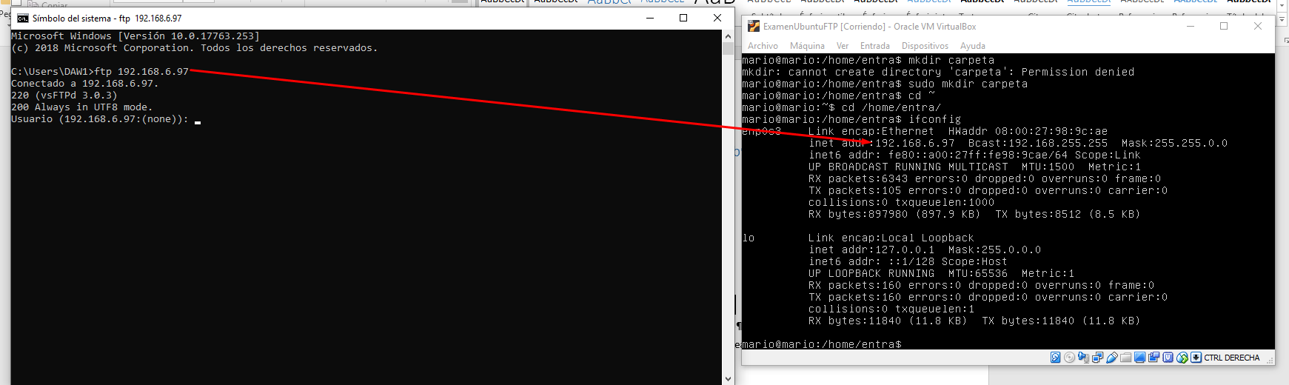

Seguidamente, tendremos que acceder con el usuario entra, para ello lo introducieremos y accederemos remotamente:

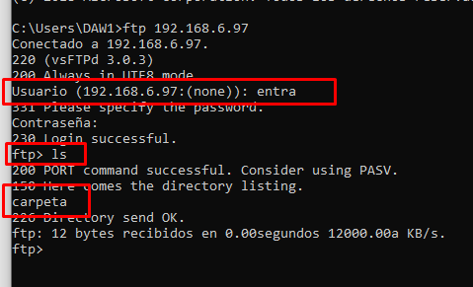

Como vemos al hacer el comando ls obtendremos que la carpeta

2

Creamos el usuario prohibido

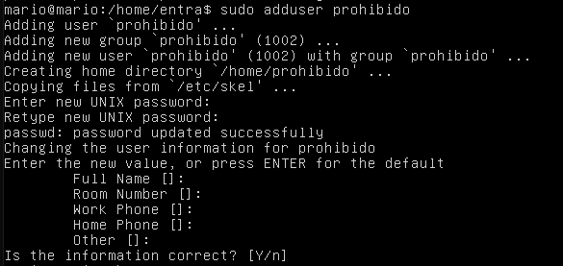

Ahora para denegar tendremos que acceder al archivo de configuración



Y añadimos las siguientes líneas:

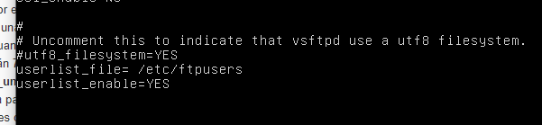

Y seguidamente tendremos que crear ese archivo e insertar el usuario prohibido en el:

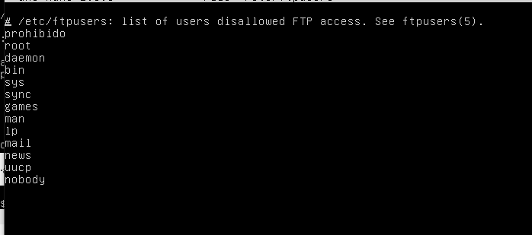

A la hora de iniciar sesión, aunque introduzcamos la contraseña bien nos salta el error a la hora de iniciar sesión:

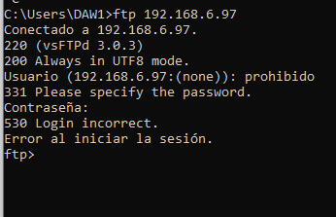

3

Para enjaular tendremos que Retirar el permiso de escritura a la carpeta personal del usuario.



Y después Añadir la directiva allow_writeable_chroot=YES al archivo de configuración

Y entramos como “entra”

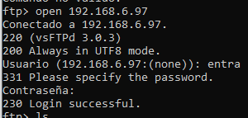

Si intentamos acceder a otra carpeta, no nos dejara

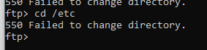

4

Para habilitar el servicio anónimo, tendremos que escribir en el fichero de configuración lo siguiente:

anonymous_enable=YES

Ahora ya podremos acceder con el usuario anónimo

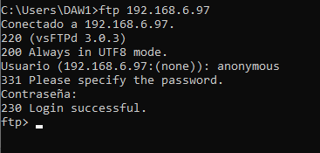

5

Para crear un mensaje personalizado al acceder por comando, tendremos que buscar (o crear) la sentencia de ftpd_banner dentro del fichero de configuración:

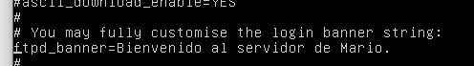

Si accedemos ya nos sale el mensaje directamente

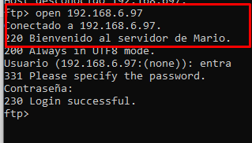

Para crear un mensajer personalizado tendremos que usar la directiva de dirmessage_enable y ponerlo a yes:



Ahora tendremos que crear un fichero .message en la carpeta home de “entra” con algo dentro para saber si se hace bien

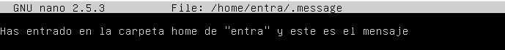

Y ahora si accedemos a su carpeta personal nos saltara el mensaje:

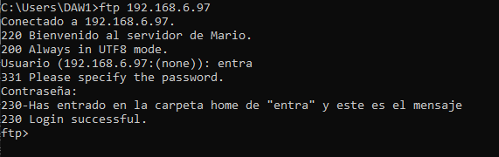

6

El modo pasivo es aquel que utiliza un puerto al azar (mayor que 1024) y que ofrece mayor seguridad al no necesitar configuraciones adicionales en el cortafuegos del cliente y del servidor, en el caso del modo activo, es el cliente quien tiene que abrir el puerto para recibir la transferencia del servidor y, en este, es el servidor que abre el puerto.

Para realizarlo, tendremos que escribir las siguientes directivas:



Seguidamente tendremos que escribir nuevas reglas en las iptables para permitir el acceso:



Y las introduciremos:



Y hacemos la conexión sin problemas:

